Nouveauté 2022 : Récepteur FM à lampes transcontinentales

Olivier ERNST
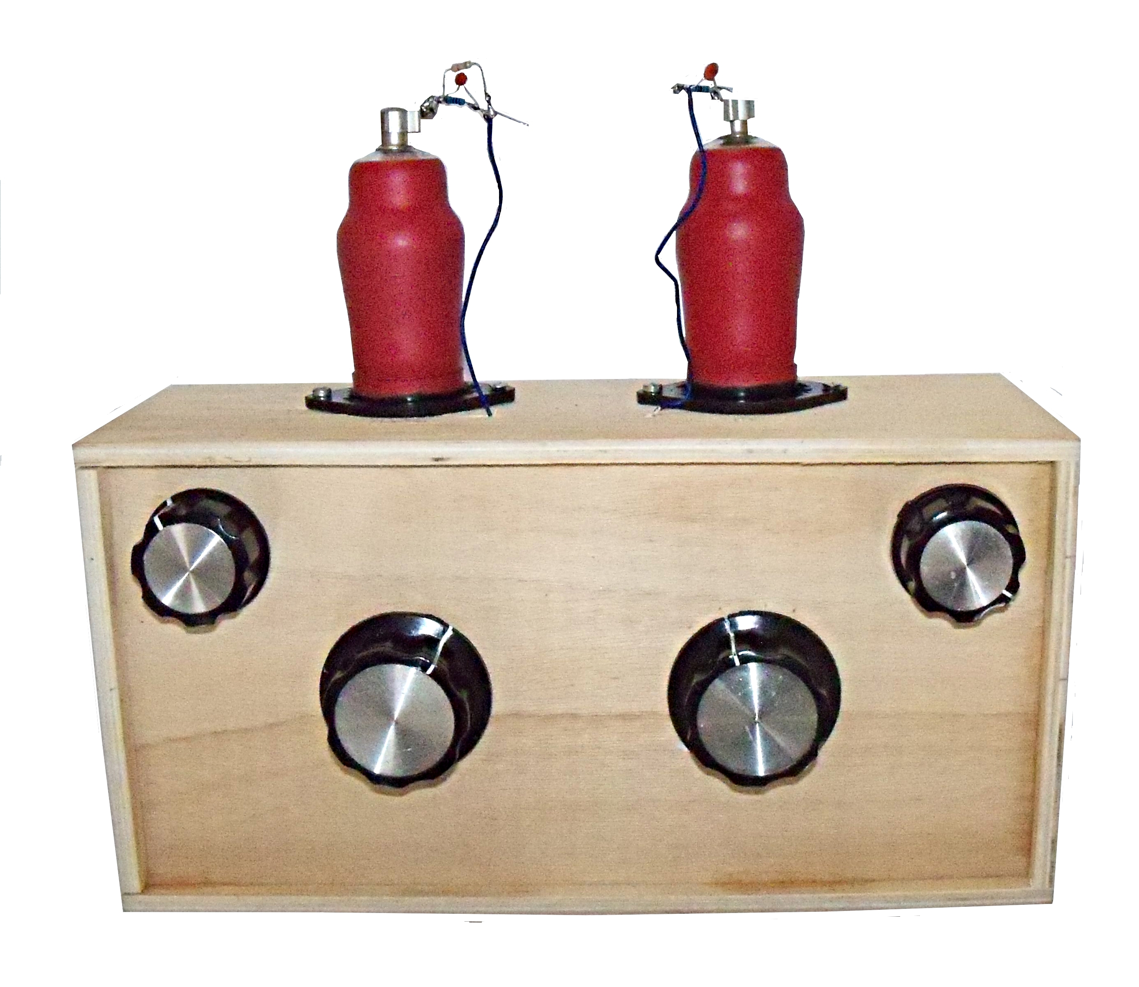

La disparition progressive des émissions en PO GO m’a amené à vouloir réaliser un adaptateur FM pour poste à lampes ayant pu être réalisé en 1950. La FM avait débuté en Allemagne en 1949, mais il fallut attendre 1954 en France. Je me suis fixé d’utiliser 2 lampes transcontinentales. Les résultats furent bien supérieurs à mes espérances. J’ai, en fait, construit un récepteur autonome, avec écoute en haut-parleur.
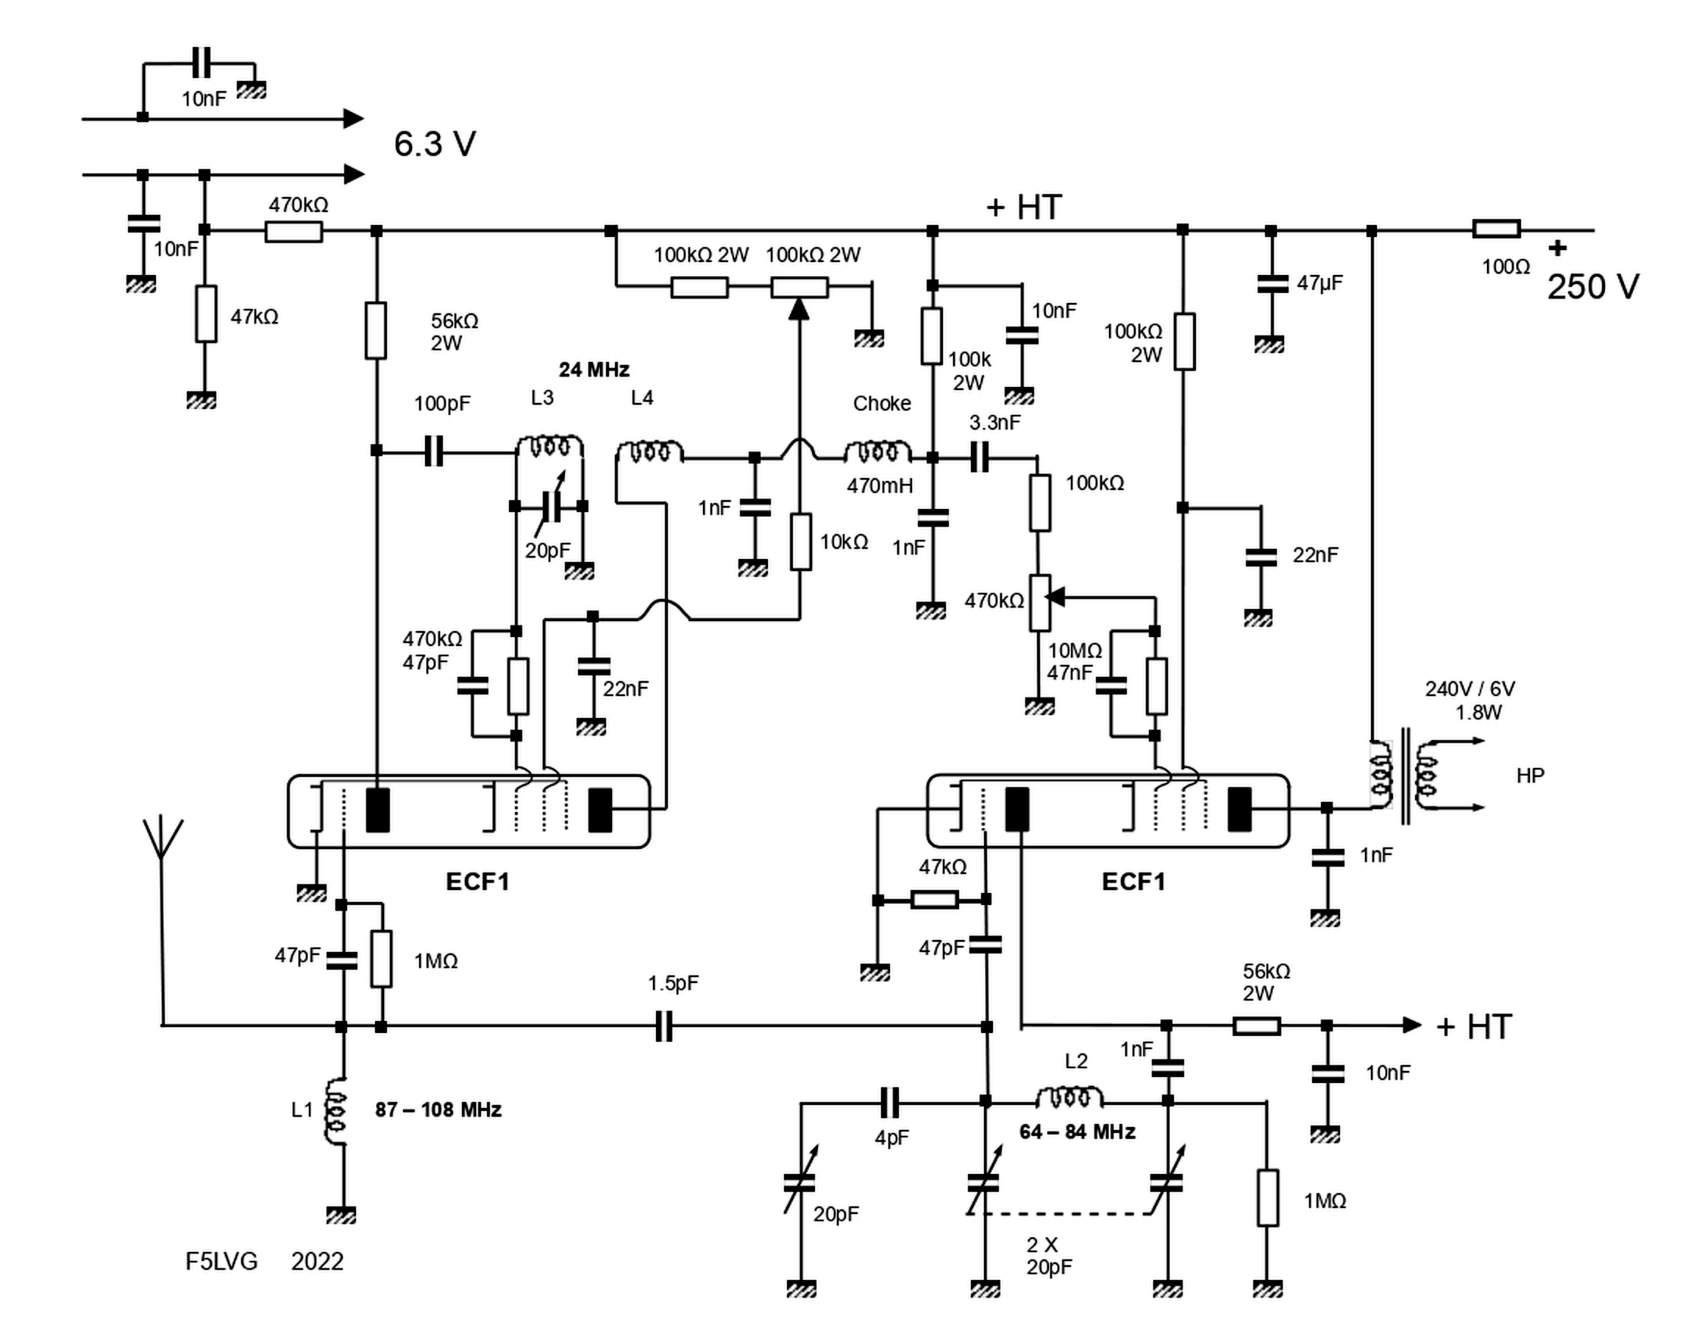
Schéma du récepteur FM

Le choix du modèle de lampe s’est porté sur l’ECF1. En effet, les électrodes de la triode sortent toutes au niveau du culot et non du téton, ce qui permet des connexions courtes indispensables en VHF. Il faut utiliser des tubes neufs. L’utilisation de 2 lampes met en fait à disposition 2 triodes et 2 pentodes. Cela a permis de réaliser un petit superhétérodyne : une pentode détectrice à réaction sur 24 MHz suivie d’une pentode AF, précédée d’un changement de fréquence avec une triode oscillatrice associée à une triode mélangeuse. Ce montage n’est pas plus sensible qu’un poste superréaction, mais plus facile à régler, plus stable, et une absence de bruit de fond sur les émissions stéréos. Ce bruit de fond est dû aux interférences entre la fréquence de coupure de la superréaction et les signaux ultrasoniques des émissions stéréos (porteuse 19 kHz, canal G-D de 23 à 53 kHz, signal RDS de 54.6 à 59.4 KHz).

Le choix de fréquence intermédiaire est relativement critique. La fréquence doit être élevée pour que la sélectivité soit suffisamment faible pour permettre la démodulation de la FM «sur le flanc». Au départ, j’avais choisi 28 MHz, mais je me suis aperçu que je recevais 2 fois chaque station du fait de l’harmonique 2 de l’oscillateur. Par exemple, en se réglant pour écouter le 88 MHz, on reçoit en même temps le 92 MHz, l’harmonique 2 de l’oscillateur étant sur 120 MHz. J’ai donc descendu la fréquence FI à 24 MHz. Pour éviter totalement le problème de l’harmonique 2 de l’oscillateur, il faudrait que la FI soit sur 22 MHz. Je ne l’ai pas fait, car cela m’aurait imposé de refaire le bobinage de la détectrice à réaction.

La démodulation sur le flanc de la FM est très correcte pour les stations puissantes. Le vrai problème de cette technique est qu’il faut se régler à la moitié ou au tiers du maximum de réception pour démoduler correctement. Il n’est donc pas possible d’obtenir une démodulation correcte des stations faibles.

La première triode est la mélangeuse. Son circuit d’entrée est une simple bobine accordée approximativement en milieu de bande. L’amortissement est suffisamment important pour éviter un accord variable. La deuxième triode est une oscillatrice Colpitts. Un deuxième condensateur variable sert de vernier, ce qui permet un accord fin indispensable pour se régler au point précis qui donne une démodulation correcte. Les condensateurs variables utilisés sont des 443DF qui ont l’avantage d’avoir 3 prises de masse, ce qui évite les faux contacts.

La première pentode est une détectrice à réaction, avec bobine de couplage dans le circuit anodique et un réglage de la réaction par la tension d’écran. Le circuit oscillant 24 MHz doit être accordé avec une faible capacité afin de privilégier une faible sélectivité, indispensable pour une démodulation sur le flanc. La deuxième pentode amplifie en audio fréquence. Sa polarisation s’effectue par le courant grille à travers la résistance de 10 MΩ. En effet, la cathode des ECF1 doit être directement à la masse pour diminuer au maximum l’inductance parasite extrêmement néfaste en VHF.

Cette radio est construite dans une boîte à mouchoirs en bois dont la face ouverte a été supprimée. La partie supérieure de la boîte et la face avant sont recouvertes à l’intérieur de rubans de cuivre adhésifs de 5 cm de largeur. Les bandes se recoupent et des points de soudure sont ajoutés à leurs jonctions pour être certains d’avoir un bon contact électrique. Les 2 condensateurs variables sont simplement collés à la face avant avec de la superglue (cyanolite). Une vis de 2.5x20 mm est fixée dans l’axe des CV pour permettre pour servir d’intermédiaire avec les boutons. Ceux-ci doivent à vis et de grand diamètre (MF-A05).

Les connexions transportant des radiofréquences doivent être courtes. Les bobines L3 et L4 (respectivement 7 et 3 spires, diamètre 20 mm) sont réalisées avec du fil de câblage mono brin. Si la détectrice à réaction n’accroche pas, il faut inverser les connexions de L4. Les 2 bobines sont fixées à un fil d’installation 10A qui sert de tuteur. Les bobines L1 et L2 sont réalisées avec du fil 10A (1.5 mm²) dénudé. L1 comporte 3 spires diamètre 10 mm, L2 4 spires diamètre 20 mm. Des résistances de 10MΩ 1W servent de points de connexions.
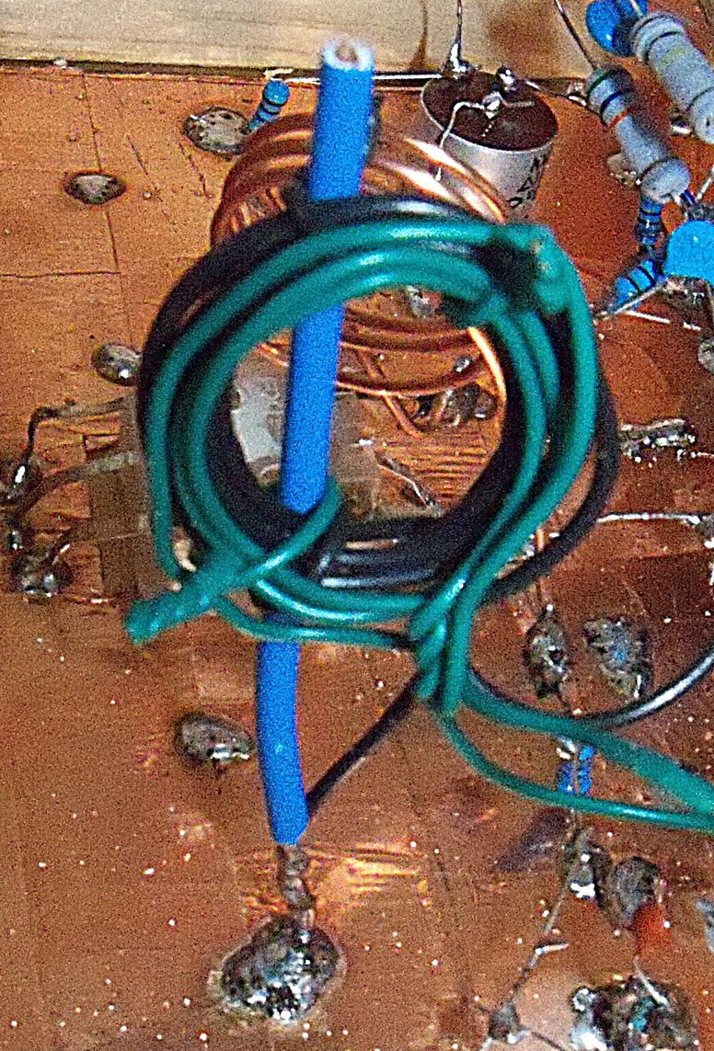
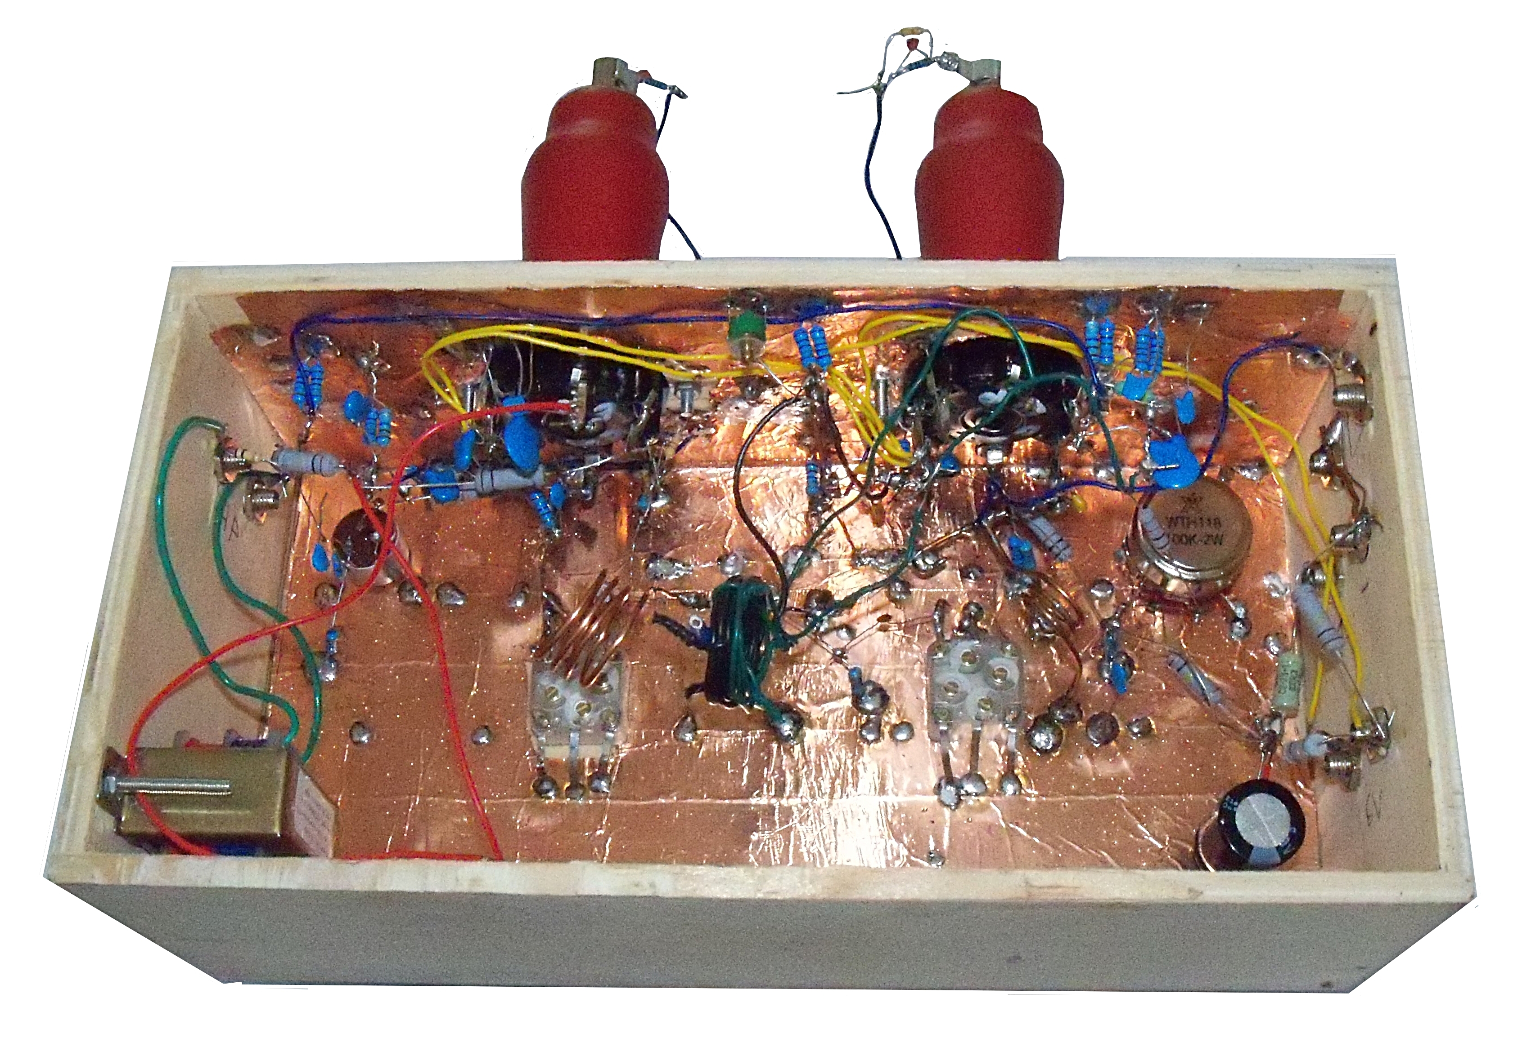
Vue arrière du récepteur Bobines L3 et L4 (24 MHz)

Le condensateur (47 pF) et la résistance (470k) dans le circuit de la grille de la détectrice doivent impérativement être soudés directement sur la pince se fixant sur le téton de la lampe. Pour ces pinces, j’utilise des supports de fusibles de 6 mm (fuse holder clip).

L’antenne est un simple fouet de 40 cm qui peut être réalisé en fil d’installation 20 A (2.5mm2). Un doublet de 75 Ω peut bien entendu améliorer la réception. Vous redécouvrirez la nécessité de la bonne orientation de l’antenne en VHF.

Les stations puissantes sont bien reçues en accroché, quasiment sans distorsion. Les stations de puissance moyenne sont décodées au mieux en dessous de l’accrochage, la distorsion étant un peu plus importante. Les stations faibles sont audibles, mais incompréhensibles. Le potentiomètre dosant la réaction doit donc être fréquemment retouché quand on parcourt la gamme pour effectuer la démodulation au mieux.

J’utilise une alimentation et un haut-parleur extérieur. Notez que le 6.3 v est porté à une tension d’une vingtaine de volts pour diminuer le bruit de fond dû au secteur. Par ailleurs, j’ai dû relier les 2 connexions du primaire du transformateur haute-tension à la masse par un condensateur de 6.8 nF pour supprimer un bourdonnement important.

Ce récepteur pourrait être amélioré en ajoutant un étage FI sur 24 MHz (EF9, EBF2, ECF1 ou autre), et un amplificateur AF de puissance (EL2, EL3N, EBL1 ou autre).

Construisez ce récepteur, cela vous rappellera la joie lors de la fabrication de votre premier récepteur probablement en PO, GO ou OC. Vous devez recevoir toutes les stations que vous recevez sur une petite radio analogique bas de gamme, antenne repliée.

Remarque : quand la FM est apparue en France en 1954, on ne construisait déjà plus de nouveau récepteur avec des lampes transcontinentales. Les lampes rimlock étaient déjà en perte de vitesse au profil des novales qui s’imposaient.

Olivier ERNST
RFL97 F5LVG
oernst599 « arobase » gmail.com

